Exercice: présentation
Faites cet exercice et venez au cours du 25 mai pour le corriger avec Débora / Naiara.

Avez-vous déjà lu un livre de Harry Potter à l’École des Sorciers? Connaissez-vous les personnages de Harry Potter?

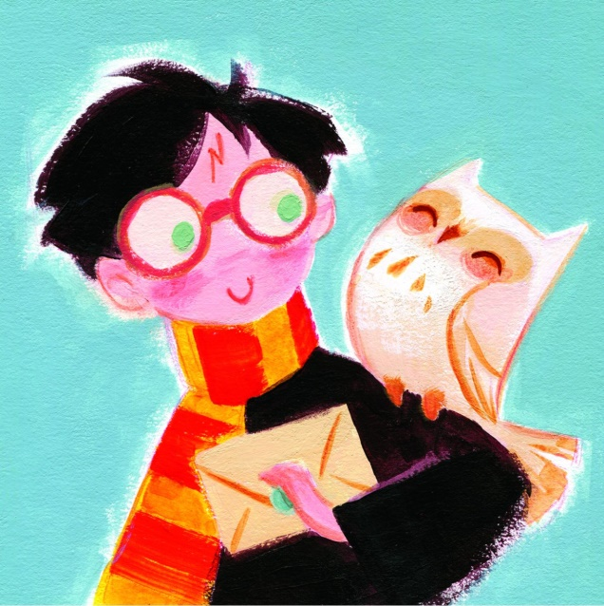

- Bonjour! __________________
Ronald Weasley.
- Je _______ le meilleur ami d’Harry Potter.
- La couleur de mes cheveux ______ rouge: je ______ roux.
- Mes yeux ________ bleus.
- J’___ des tâches de rousseur sur les joues.

- Il s’appelle .
- Ses cheveux noirs: il brun.
- Il une cicatrice sur le front.
- Il des yeux verts, comme les ______ de sa mère.
- La couleur de son hibou, Edwiges, _______ blanche.

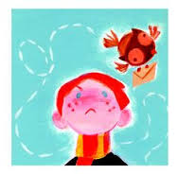

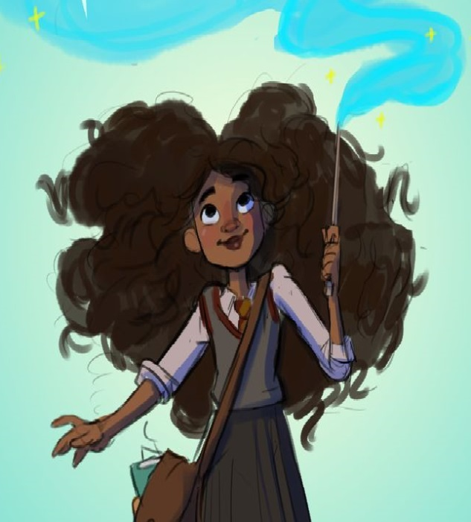
- Cette fille, _____ s’____________ Hermione Granger. Ses __________ ______ bruns et frisés. _______ yeux _____ _______. Hermione _____ la meilleure étudiante de l’école. Son ami, Hagrid, pense que : “parmi les filles de ton âge, _____ es la plus intelligente”

